Travaux pratiques - Création de comptes d’utilisateurs sous Windows 8 (version de l’instructeur)

1. Introduction

Au cours de ces travaux pratiques, vous allez créer des comptes d’utilisateurs dans Windows 8.

1. Équipements recommandés

Les équipements suivants sont requis pour cet exercice :

* Un ordinateur avec une nouvelle installation de Windows 8

**Remarque à l’intention de l’instructeur** : fournissez aux étudiants un nom d’utilisateur et un mot de passe pour le compte d’utilisateur à créer au cours de ces travaux pratiques.

1. Windows 8.1
   1. Ouvrez l’outil Compte d’utilisateur.
      1. Connectez-vous sur l’ordinateur avec un compte administrateur.
      2. Cliquez sur **Panneau de configuration > Comptes d’utilisateurs**.

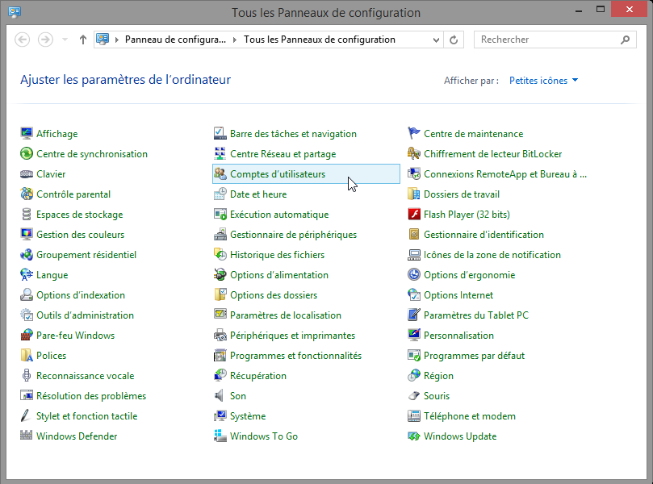

* 1. Créez un compte.
     1. La fenêtre **Comptes d’utilisateurs** s’ouvre. Cliquez sur **Gérer un autre compte**.

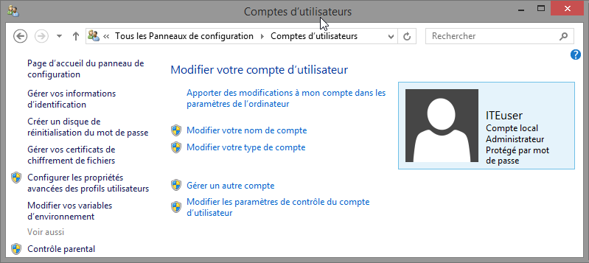

* + 1. La fenêtre **Gérer les comptes** s’ouvre. Cliquez sur **Ajouter un utilisateur dans les paramètres de l’ordinateur**.

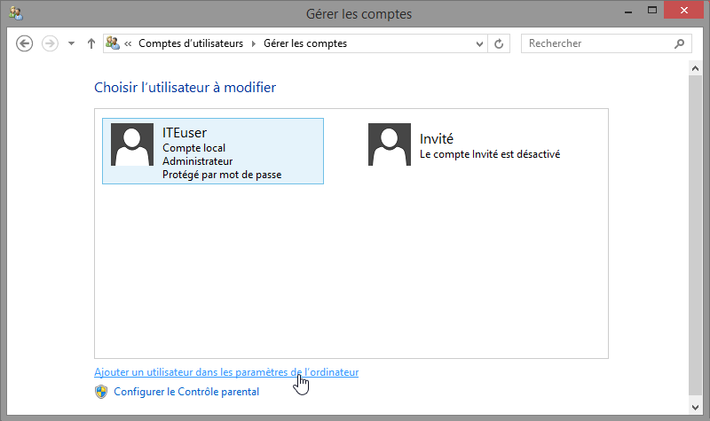

* + 1. La fenêtre **Gérer d’autres comptes** s’ouvre. Cliquez sur **Ajouter un compte**.

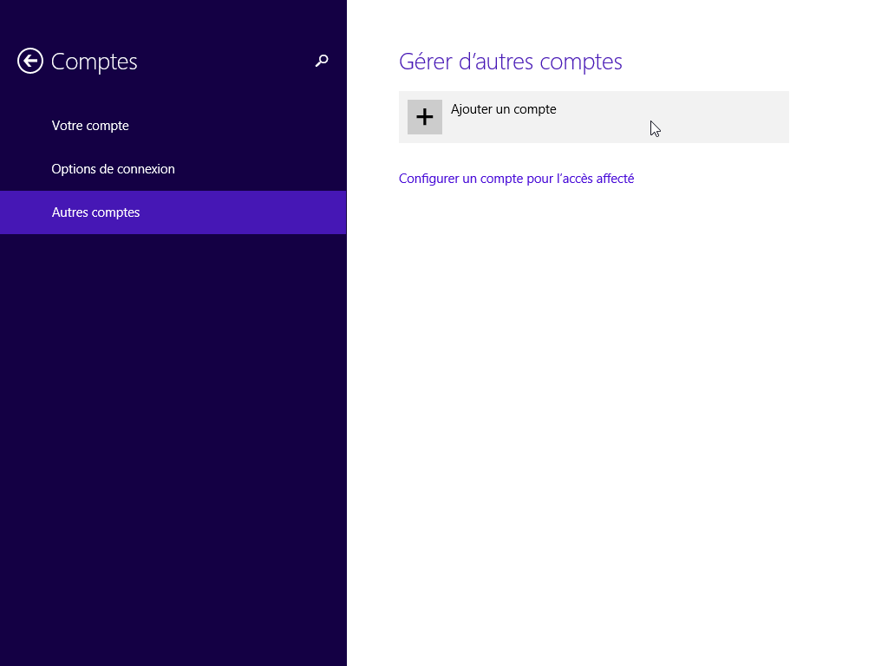

* + 1. La fenêtre **Comment cette personne se connectera-t-elle ?** s’affiche. Cliquez sur **Se connecter sans compte Microsoft (non recommandé)**.

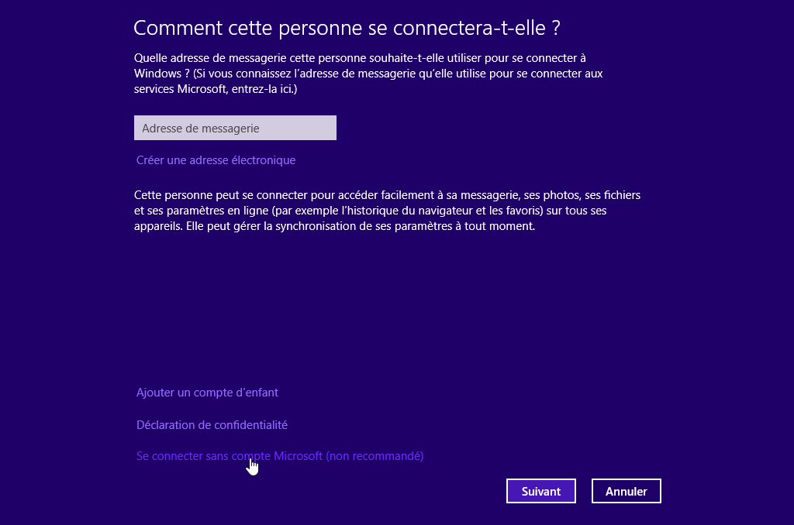

* + 1. La fenêtre **Ajouter un utilisateur** s’affiche. Cliquez sur **Compte local**.

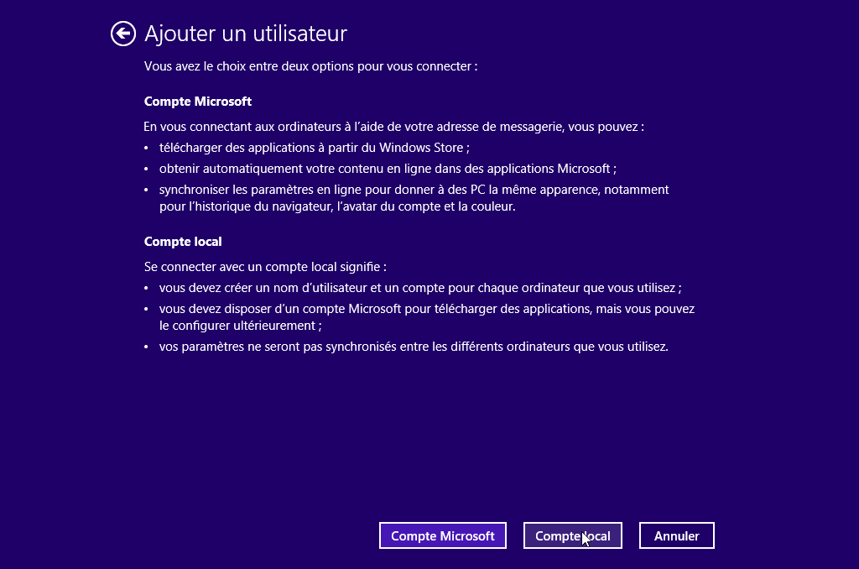

* + 1. La deuxième fenêtre **Ajouter un utilisateur** s’affiche. Tapez le nom que vous a fourni l’instructeur dans le champ **Nom d’utilisateur**.

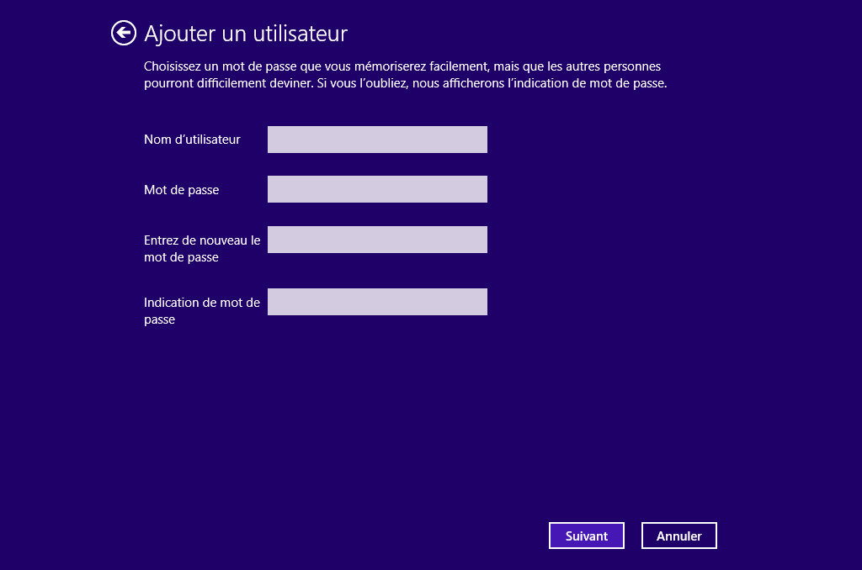

* + 1. Tapez le mot de passe que vous a fourni l’instructeur dans le champ **Mot de passe**.
    2. Tapez-le une deuxième fois dans le champ **Entrez de nouveau le mot de passe**.
    3. Tapez l’indication qui vous aidera à vous souvenir de votre mot de passe dans le champ **Indication de mot de passe**.
    4. Cliquez sur **Suivant**.
    5. La dernière fenêtre **Ajouter un utilisateur** s’affiche. Cliquez sur **Terminer**.

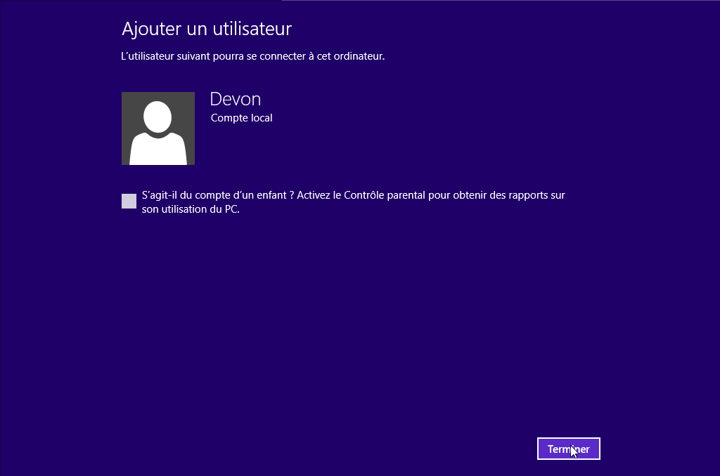

* 1. Modifiez le type de compte.
     1. La fenêtre **Gérer d’autres comptes** s’ouvre. Cliquez sur l’utilisateur que vous venez de créer, puis sur **Modifier**.

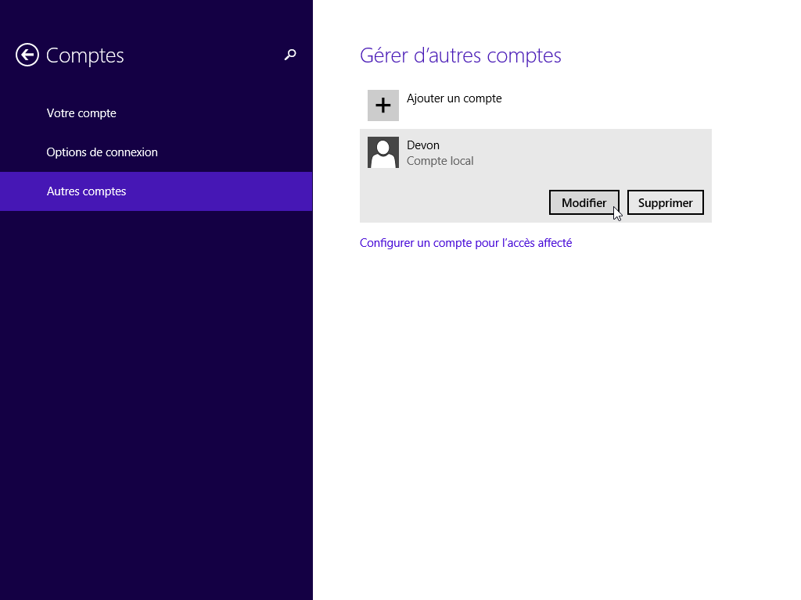

Quelles informations voyez-vous pour le nouveau compte ?

____________________________________________________________________________________

Le nom du compte et son caractère local.

* + 1. La fenêtre **Modifier le compte** s’ouvre. Sélectionnez **Administrateur** comme type de compte. Cliquez sur **OK**.

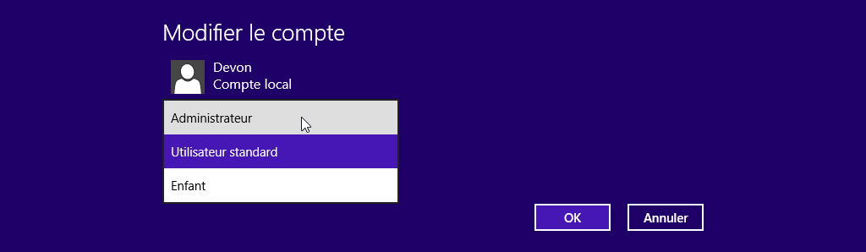

* 1. Supprimez le compte.
     1. La fenêtre **Gérer d’autres comptes** s’ouvre. Cliquez sur **Supprimer**.

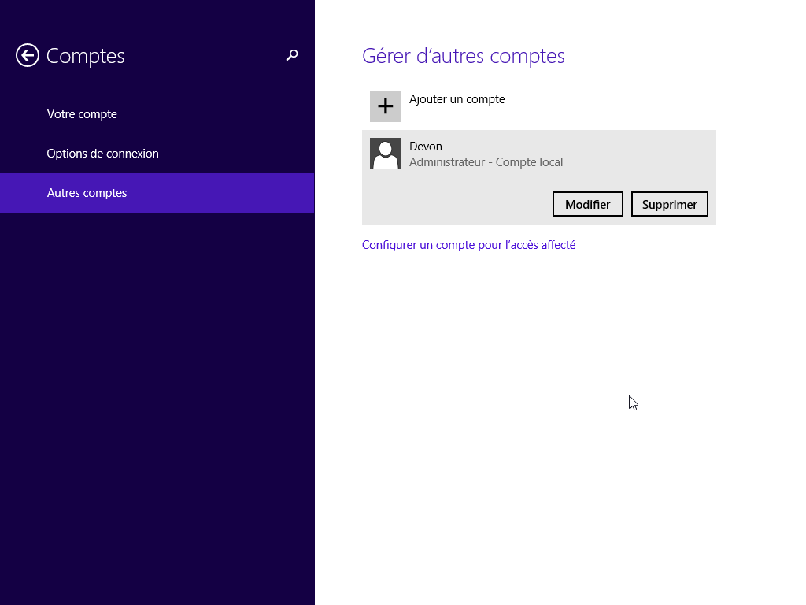

* + 1. La fenêtre **Supprimer le compte et les données ?** s’affiche. Cliquez sur **Supprimer le compte et les données**.

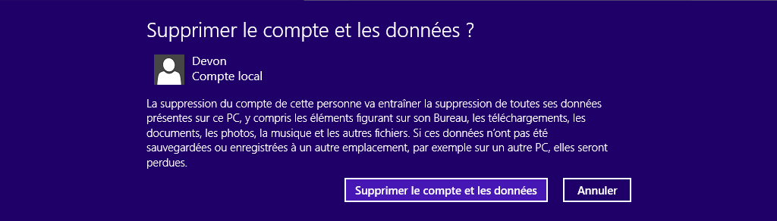

* + 1. Notez que le compte n’apparaît plus. Fermez toutes les fenêtres ouvertes.

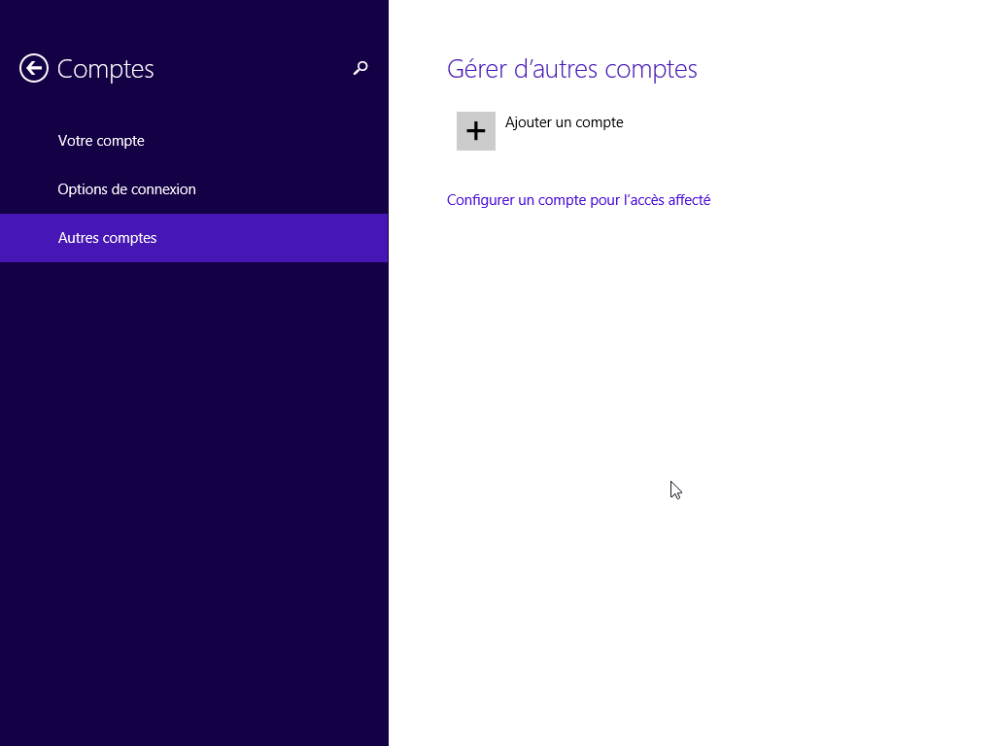

1. Windows 8.0
   1. Ouvrez l’outil Compte d’utilisateur.
      1. Connectez-vous sur l’ordinateur avec un compte administrateur.
      2. Cliquez sur **Panneau de configuration > Comptes d’utilisateurs**.



* 1. Créez un compte.
     1. La fenêtre **Comptes d’utilisateurs** s’ouvre. Cliquez sur **Gérer un autre compte**.



* + 1. La fenêtre **Gérer les comptes** s’ouvre. Cliquez sur **Ajouter un utilisateur dans les paramètres de l’ordinateur**.



* + 1. La fenêtre **Gérer d’autres comptes** s’ouvre. Cliquez sur **Ajouter un utilisateur**.

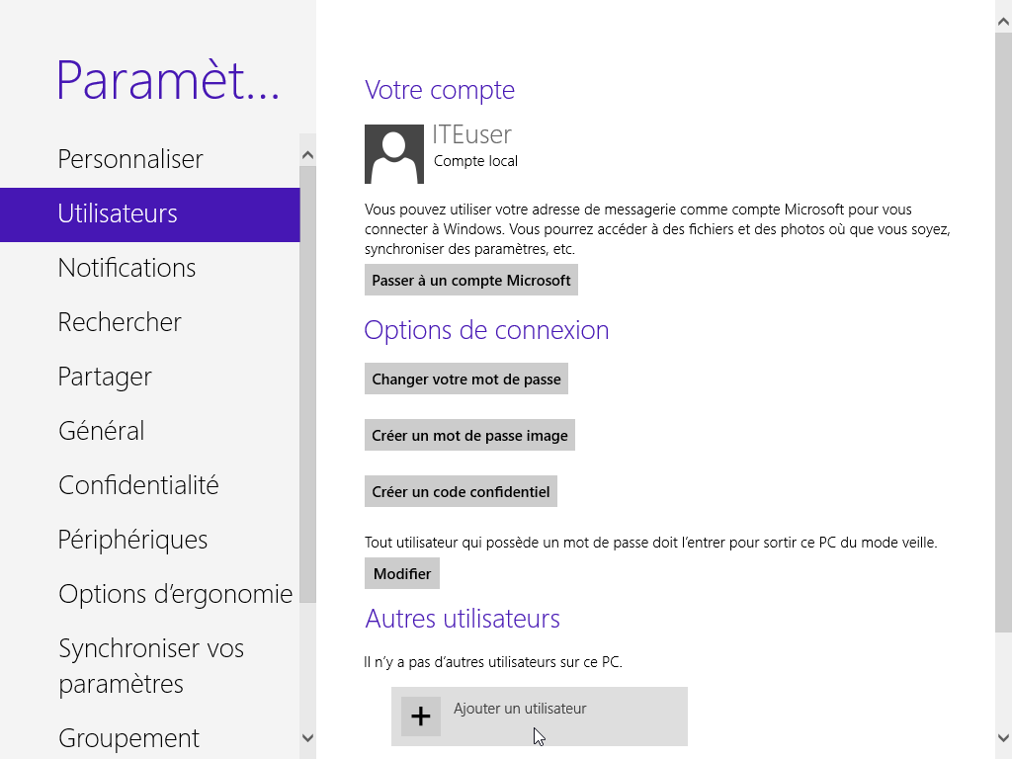

* + 1. La fenêtre **Ajouter un utilisateur** s’affiche. Cliquez sur **Se connecter sans compte Microsoft**.

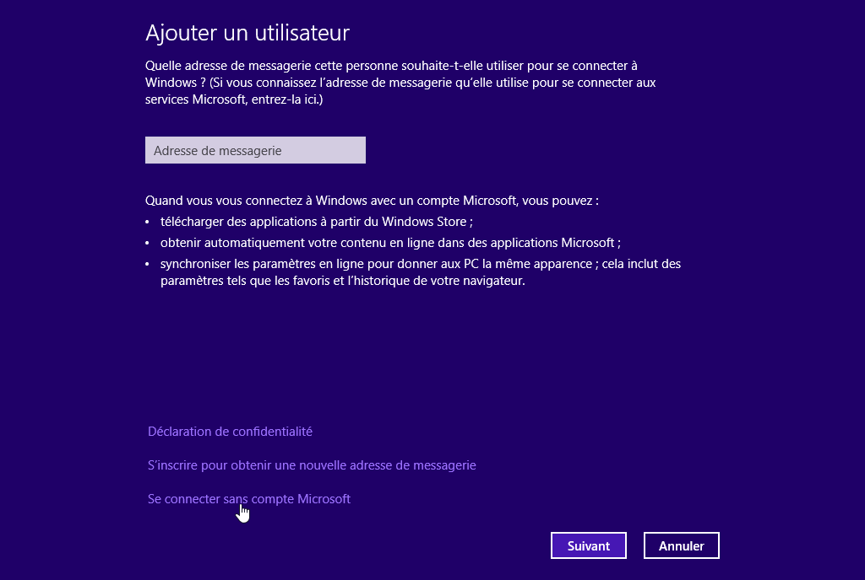

* + 1. La fenêtre **Ajouter un utilisateur** suivante s’affiche. Cliquez sur **Compte local**.

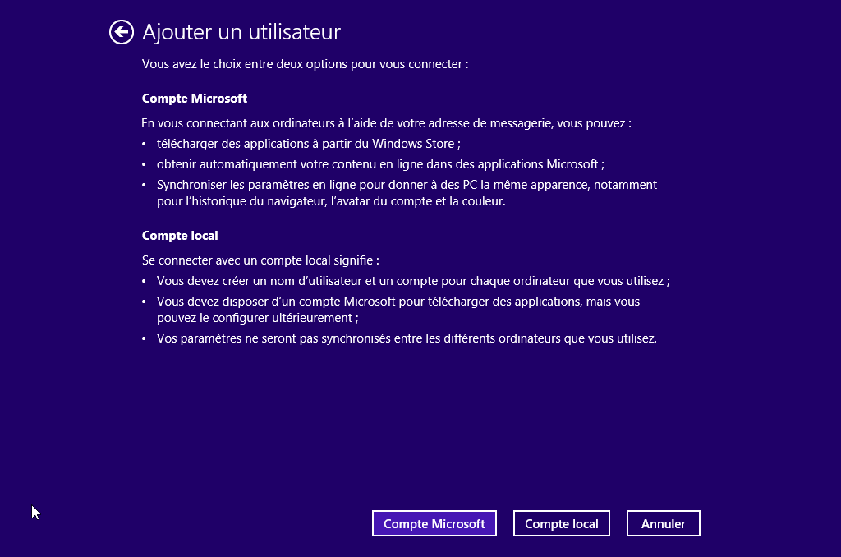

* + 1. La troisième fenêtre **Ajouter un utilisateur** s’affiche. Tapez le nom que vous a fourni l’instructeur dans le champ **Nom d’utilisateur**.



* + 1. Tapez le mot de passe que vous a fourni l’instructeur dans le champ **Mot de passe**.
    2. Tapez-le une deuxième fois dans le champ **Entrez de nouveau le mot de passe**.
    3. Tapez l’indication qui vous aidera à vous souvenir de votre mot de passe dans le champ **Indication de mot de passe**.
    4. Cliquez sur **Suivant**.
    5. La dernière fenêtre **Ajouter un utilisateur** s’affiche. Cliquez sur **Terminer**.



* + 1. La fenêtre **Votre compte** s’ouvre. Fermez toutes les fenêtres ouvertes.

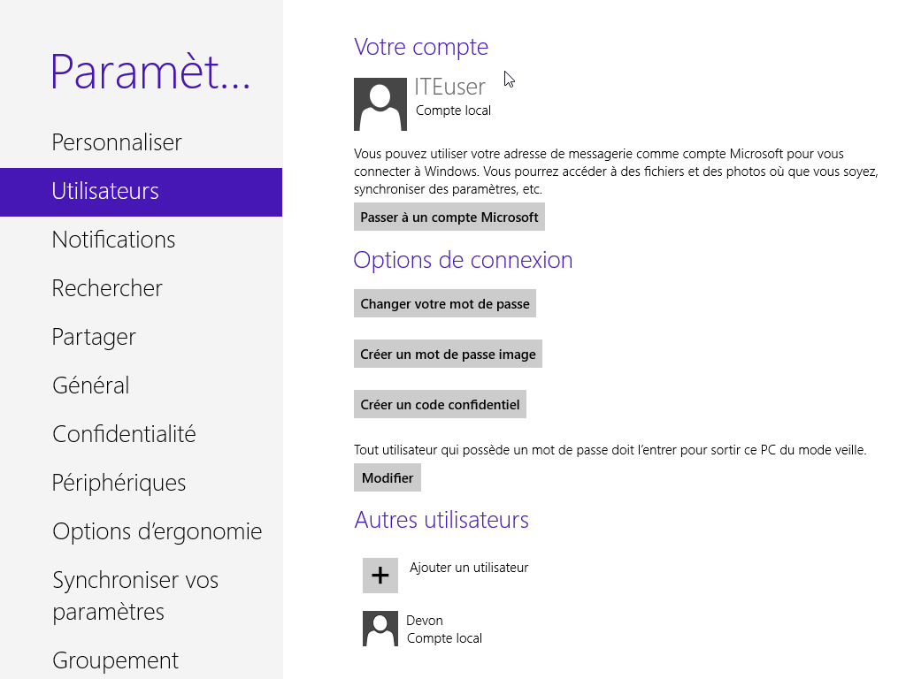

* 1. Modifiez le type de compte.
     1. Cliquez sur **Panneau de configuration > Comptes d’utilisateurs > Gérer un autre compte**.
     2. La fenêtre **Gérer les comptes** s’ouvre. Cliquez sur le nouveau compte.

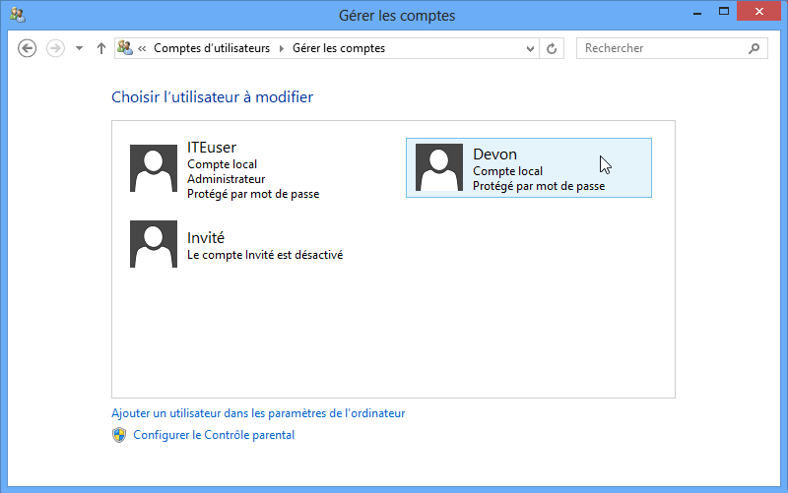

* + 1. La fenêtre **Modifier un compte** s’affiche. Cliquez sur **Modifier le type de compte**.

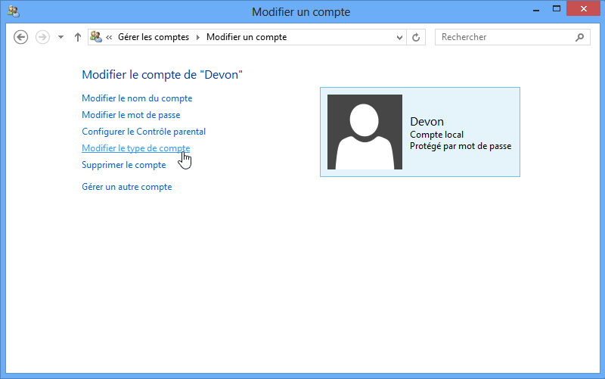

* + 1. Sélectionnez **Administrateur** comme type de compte. Cliquez sur **Modifier le type de compte**.

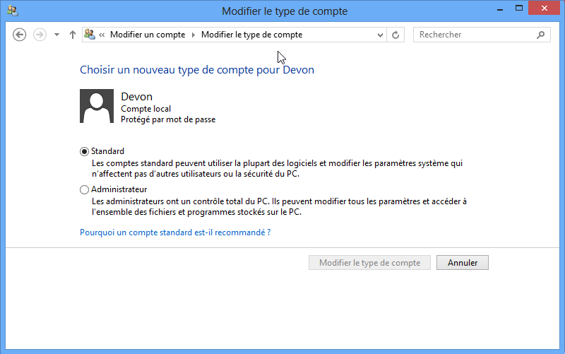

Que peut faire l’utilisateur avec un compte administrateur ?

____________________________________________________________________________________

Le compte administrateur a un accès complet à l’ordinateur et peut effectuer les modifications de son choix.

* 1. Supprimez le compte.
     1. La fenêtre **Modifier un compte** s’affiche. Cliquez sur **Supprimer le compte**.
     2. La fenêtre **Supprimer le compte** s’ouvre. Cliquez sur **Supprimer les fichiers**.

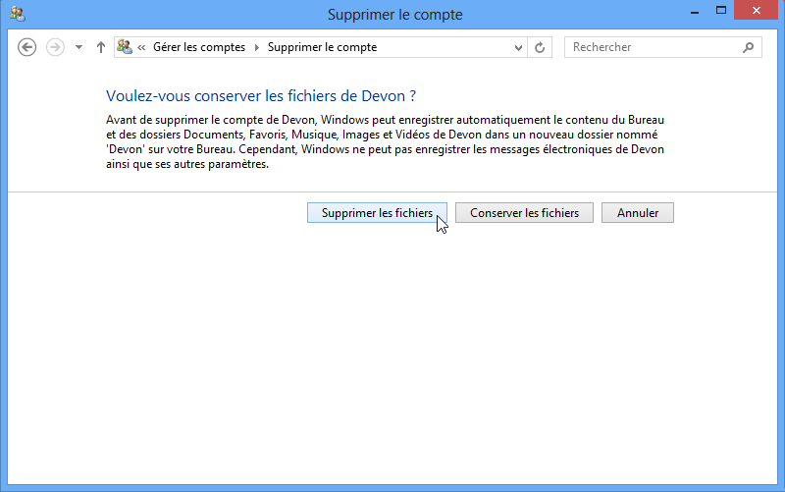

* + 1. La fenêtre **Confirmation de la suppression** s’ouvre. Cliquez sur **Supprimer le compte**.

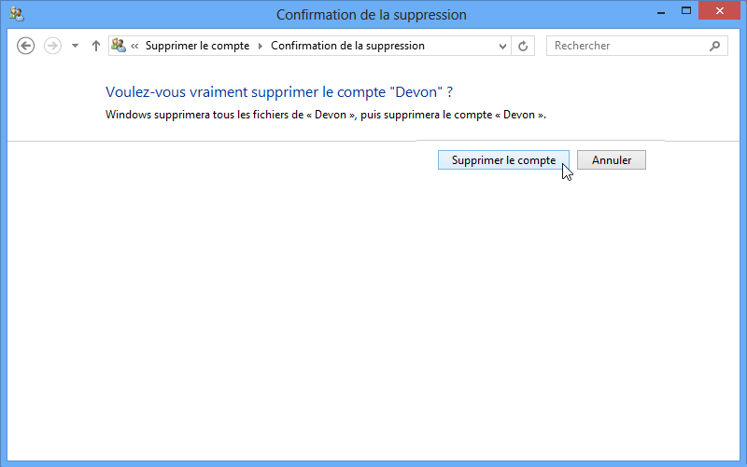

* + 1. Notez que le compte n’apparaît plus. Fermez toutes les fenêtres ouvertes.

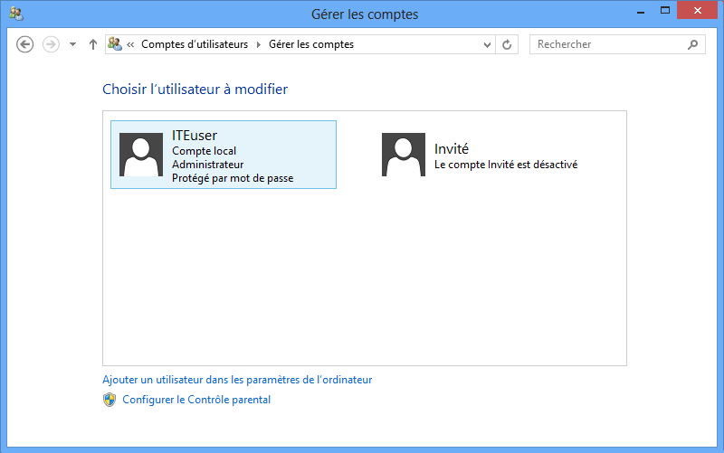

1. Remarques générales
   1. Pourquoi est-ce important de protéger tous les comptes à l’aide de mots de passe forts ?

_______________________________________________________________________________________

_______________________________________________________________________________________

L’absence de mots de passe ou l’utilisation de mots de passe faibles permet à tout un chacun d’accéder à des données d’un ordinateur et de les utiliser à des fins non autorisées.

* 1. Pourquoi créer un utilisateur avec des droits standard ?

_______________________________________________________________________________________

_______________________________________________________________________________________

_______________________________________________________________________________________

Les utilisateurs standard ne peuvent pas compromettre la sécurité de l’ordinateur ni la confidentialité d’autres utilisateurs.